

HƯỚNG DẪN SỬ DỤNG

PHẦN MỀM HỖ TRỢ CÔNG TÁC XÁC MINH TÀI SẢN, THU NHẬP CỦA ĐỐI TƯỢNG THUỘC THẨM QUYỀN CỦA THANH TRA TỈNH KHÁNH HÒA (DÀNH CHO NGƯỜI KÊ KHAI)



[Date]

**CÔNG TY CỔ PHẦN TRÍ TUỆ NHÂN TẠO VIỆT NAM**

Địa chỉ: 49Bis Hậu Giang, Phường 4, Tân Bình, TP Hồ Chí Minh Điện thoại: 028 6660 2886

# **MỤC LỤC**

**MỤC LỤC** 2

**PHẦN 1: MỞ ĐẦU** 3

**CHƯƠNG I: GIỚI THIỆU HỆ THỐNG** 3

**CHƯƠNG II: YÊU CẦU SỬ DỤNG HỆ THỐNG** 4

**PHẦN 2: HƯỚNG DẪN SỬ DỤNG** 5

**CHƯƠNG I: HƯỚNG DẪN KHỞI ĐỘNG PHẦM MỀM** 5

**CHƯƠNG II : HƯỚNG DẪN SỬ DỤNG CHỨC NĂNG TRONG HỆ THỐNG** 5

**I.** **SƠ ĐỒ PHÂN CẤP HỆ THỐNG:** 5

**1.** **Đối Với Đăng Nhập Lần Đầu:** 7

**2.** **Hệ Thống Cung Cấp Cho Người Dùng Các Chức Năng Như Sau:** 9

**CHƯƠNG III: NGHIỆP VỤ KÊ KHAI TÀI SẢN THU NHẬP** 9

**I.** **KÊ KHAI TÀI SẢN:** 9

**1.** **Xem Nội Dung Chi Tiết Kế Hoạch Kê Khai Bản Tài Sản Thu Nhập:** 10

**2.** **Kê Khai Bản Tài Sản Thu Nhập:** 12

**2.1.** **Kê khai tài sản thu nhập lần đầu:** 12

**2.2.** **Kê khai tài sản thu nhập hàng năm/ bổ sung/ phục vụ công tác cán bộ:** 17

**3.** **Chỉnh Sửa Nội Dung Kê Khai Tài Sản Thu Nhập:** 18

**4.** **Kiểm Tra Nội Dung Và In Bản Kê Khai Tài Sản, Thu Nhập:** 19

**5.** **Đính Kèm Bản Kê Khai Tài Sản Thu Nhập Đã Kí Duyệt:** 22

**6.** **Hoàn Thành Và Gửi Bản Kê Khai Tài Sản Thu Nhập:** 24

# **PHẦN 1: MỞ ĐẦU**

## **CHƯƠNG I: GIỚI THIỆU HỆ THỐNG**

Hệ thống hỗ trợ công tác xác minh tài sản, thu nhập của đối tượng thuộc thẩm quyền của thanh tra tỉnh Khánh Hòa nhằm giúp các sở, ban, ngành, UBND các huyện, thị xã, thành phố, các cơ quan thực hiện chức năng thanh tra chuyên ngành trên địa bàn tỉnh khi xây dựng và tổ chức thực hiện kiểm chứng tài sản. Căn cứ vào luật phòng, chống tham nhũng năm 2018 và nghị định 130/NĐ-CP ngày 30/10/2020 của Chính phủ về kiểm soát tài sản, thu nhập của người có chức vụ quyền hạn trong cơ quan, tổ chức, đơn vị. Phần mềm sẽ giúp cho các đơn vị Thanh tra của tỉnh giải quyết các mục tiêu sau:

Cung cấp công cụ tra cứu xác minh tài sản, thu nhập.

Cung cấp công cụ hỗ trợ việc lập kế hoạch thanh tra, kiểm tra, xác minh tài sản thu nhập.

• Hỗ trợ việc kiểm tra, xác minh, thống kê tài sản của cán bộ - công chức.

• Theo dõi, giám sát việc kiểm tra, xác minh tài sản.

Cung cấp các công cụ thống kê báo cáo về tình hình tranh tra, kiểm tra, xác minh tài sản thu nhập.

• Thống kê, báo cáo việc thanh tra, kiểm tra, xác minh tài sản thu nhập.

• Thống kê, báo cáo việc thực hiện kế hoạch thanh tra, kiểm tra, các kết luận

• Chia sẻ dữ liệu thanh tra, kiểm tra

• Công khai kế hoạch thanh tra, kiểm tra

## **CHƯƠNG II: YÊU CẦU SỬ DỤNG HỆ THỐNG**

PC để bàn hoặc laptop cá nhân.

Khuyến cáo nên sử dụng trình duyệt google chrome để truy cập hệ thống.

Kết nối internet

Màn hình thiết bị 1280 x 720px trở lên.

# **PHẦN 2: HƯỚNG DẪN SỬ DỤNG**

## **CHƯƠNG I: HƯỚNG DẪN KHỞI ĐỘNG PHẦM MỀM**

Nhập địa chỉ trang web [http://ksts.thanhtra.khanhhoa.gov.vn](http://ksts.thanhtra.khanhhoa.gov.vn/) vào thanh địa chỉ của trình duyệt nhấn phím Enter.

Sau khi nhấn phím Enter màn hình sẽ hiển thị trang đăng nhập như sau:

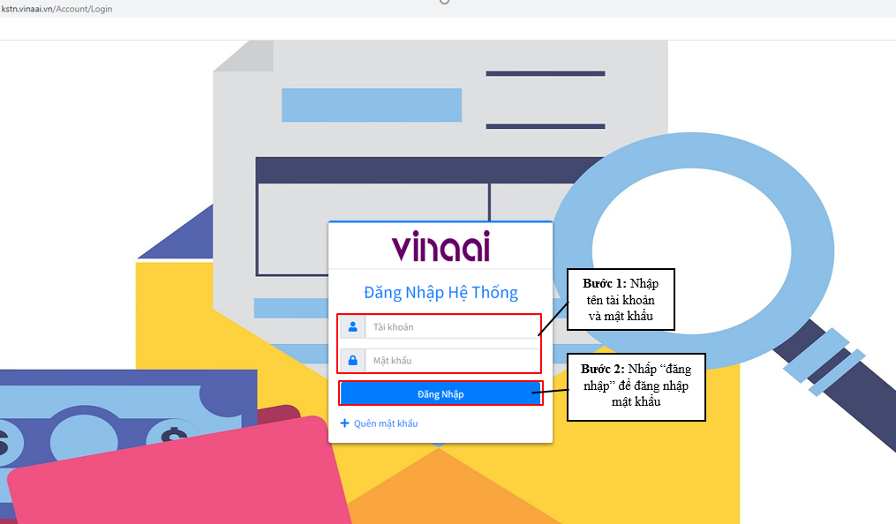

## **CHƯƠNG II : HƯỚNG DẪN SỬ DỤNG CHỨC NĂNG TRONG HỆ THỐNG**

1. **SƠ ĐỒ PHÂN CẤP HỆ THỐNG:**

Để sử dụng được hệ thống người dùng phải nhập tài khoản và mật khẩu trong trang đăng nhập để vào hệ thống.

Trong trường hợp quên mật khẩu đăng nhập. Người dùng chọn  trong trang đăng nhập. Màn hình sẽ xuất hiện hộp thoại cho phép người dùng tạo mới mật khẩu như sau:

Nhập địa chỉ email để nhận mã code

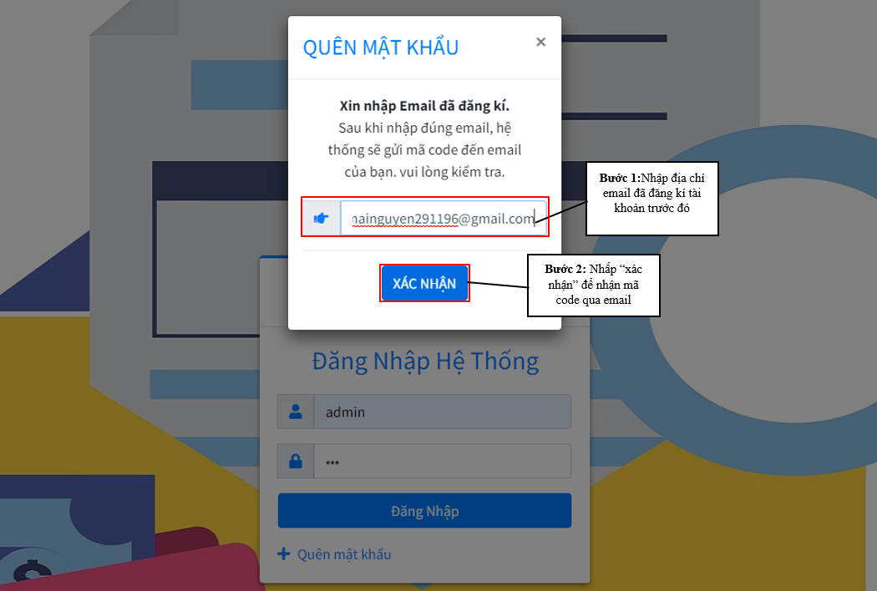

Cập nhật mật khẩu mới

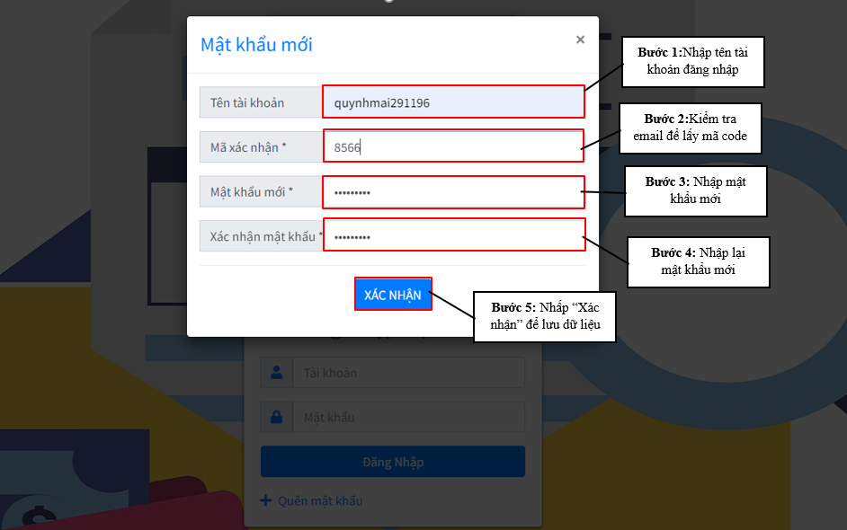

1. **Đối Với Đăng Nhập Lần Đầu:**

Sau khi đăng nhập vui lòng đổi mật khẩu mới như sau:

Hệ thống sẽ hiển thị hộp thoại như sau:

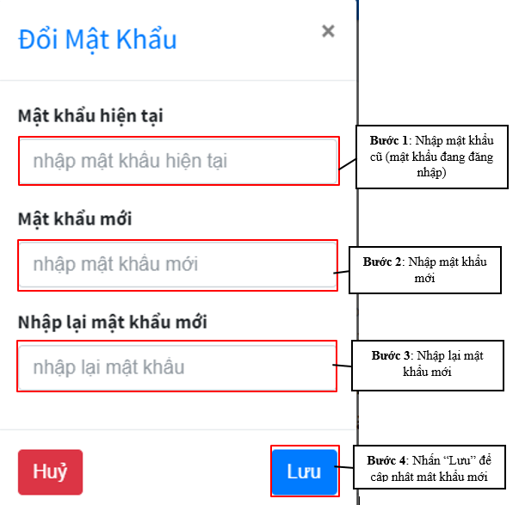

Sau khi đăng nhập chủ tài khoản tiến hành cập nhật thông tin chung của người kê khai và thân nhân.

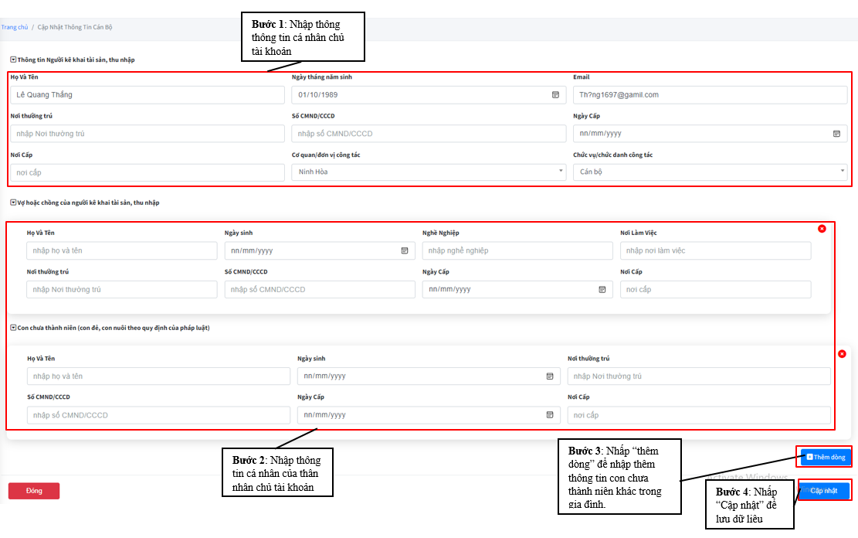

1. **Hệ Thống Cung Cấp Cho Người Dùng Các Chức Năng Như Sau:**

* Hệ thống: cho phép người sử dụng tra cứu các đơn vị thuộc quyền quản lý, tra cứu nhóm quyền, sơ đồ phân quyền, cấu hình hệ thống, tạo gán biểu mẫu…
* Danh mục chung: cho phép người sử dụng tra cứu, thao tác các thông tin với các chức năng con tương ứng: danh mục cơ quan –đơn vị, cán bộ, danh mục loại cơ quan đơn vị, chức vụ.
* Nghiệp vụ: cho phép người sử dụng thực hiện các quy trình nghiệp vụ như kê khai và giải trình tài sản, thu nhập của cán bộ - công chức thuộc quyền quản lý của thanh tra tỉnh Khánh Hòa, cho phép người sử dụng tra cứu, in danh sách kê khai tài sản cần xác minh, các kế hoạch xác minh. Cho phép người sử dụng thực hiện xem, in báo cáo các kế hoạch kê khai - xác minh, theo dõi tiến độ thanh tra, xem tổng hợp kết quả xác minh tài sản…

## **CHƯƠNG III: NGHIỆP VỤ KÊ KHAI TÀI SẢN THU NHẬP**

1. **KÊ KHAI TÀI SẢN:**

Sau khi danh sách cán bộ kê khai tài sản thu nhập được lập, Cán Bộ tiến hành kê khai tài sản dựa theo danh sách đã được lập

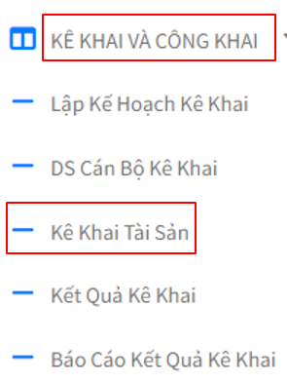

Các cán bộ có trong danh sách cán bộ kê khai tiến hành kê khai tài sản thu nhập sẽ tiến hành thực hiện các thao tác kê khai.

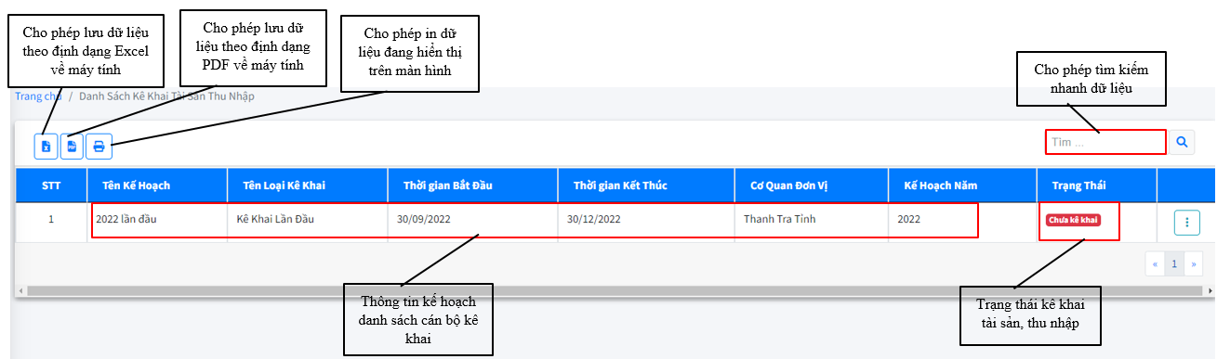

1. **Xem Nội Dung Chi Tiết Kế Hoạch Kê Khai Bản Tài Sản Thu Nhập:**

Các cán bộ có trong danh sách trước khi tiến hành kê khai, cần xem rõ nội dung kế hoạch kê khai tài sản, thu nhập để tiến hành thực hiện đúng thời hạn theo kế hoạch đề ra.

**Bước 1:** Nhấp chọn  kế hoạch muốn xem, sau đó chọn  để xem nội dung chi tiết của kế hoạch kê khai tài sản, thu nhập

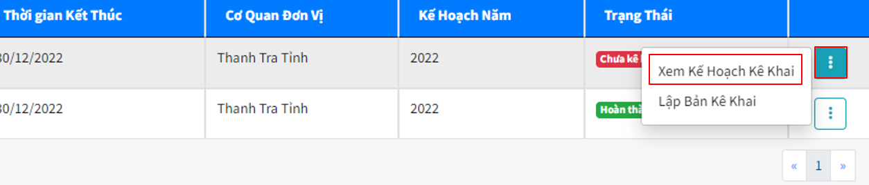

**Bước 2:** Xem nội dung thông tin chung của kế hoạch kê khai tài sản, thu nhập.

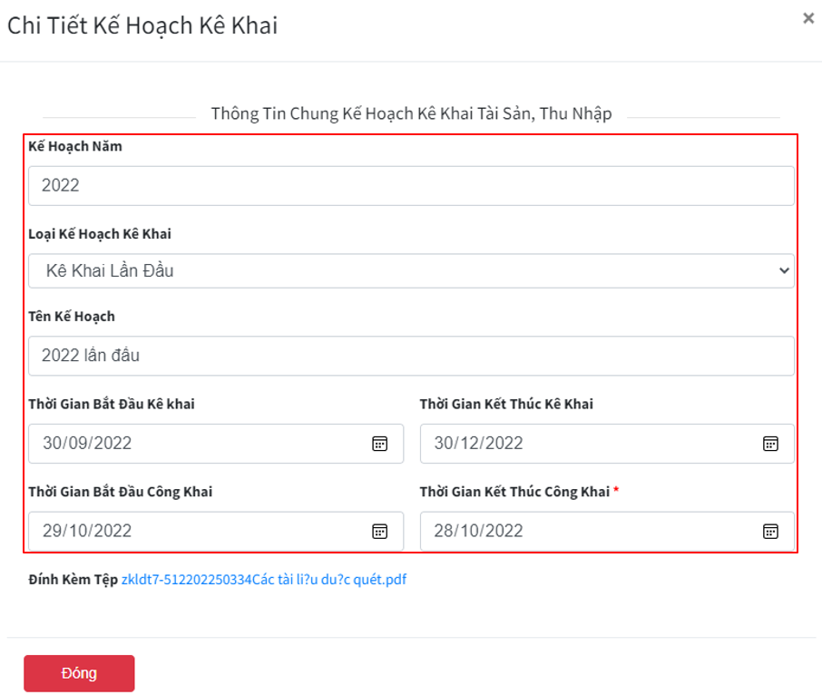

**Bước 3:** Nhấp vào tên tệp đính kèm để xem nội dung liên liên quan đến kế hoạch.

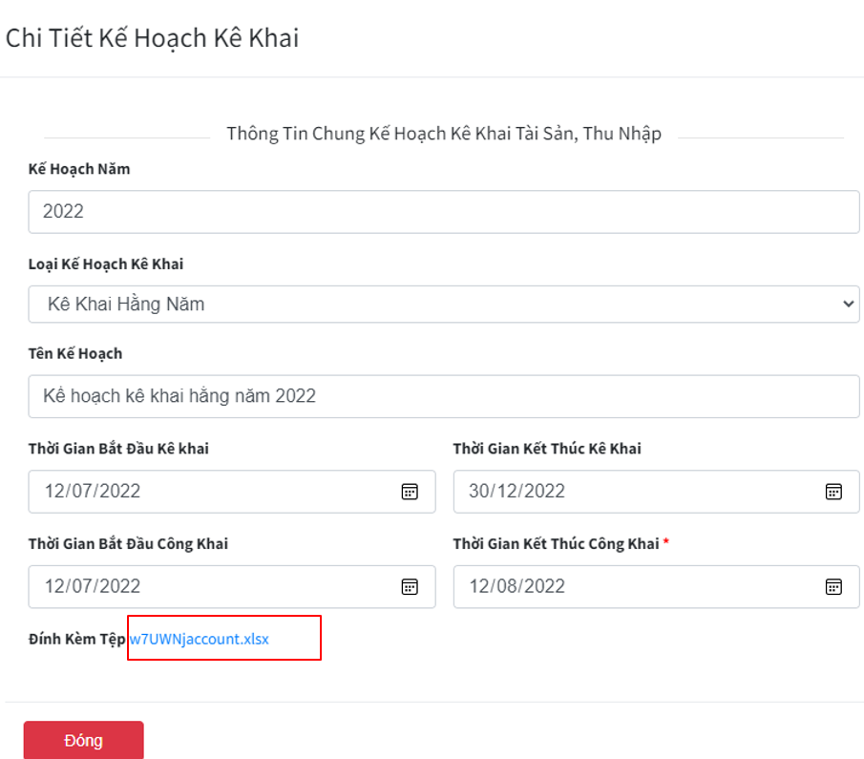

1. **Kê Khai Bản Tài Sản Thu Nhập:**

Các chủ tài khoản có tên trong danh sách khi tiến hành kê khai tài sản thu nhập.

* 1. **Kê khai tài sản thu nhập lần đầu:**

**Bước 1:** Nhấp Chọn  sau đó chọn  để tiến hành kê khai tài sản

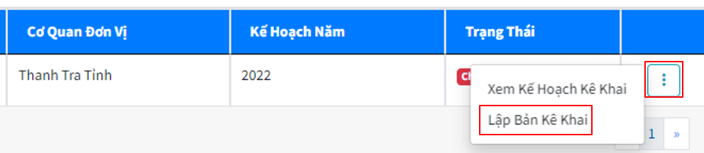

**Bước 2:** Cập nhật “thông tin chung” của người kê khai

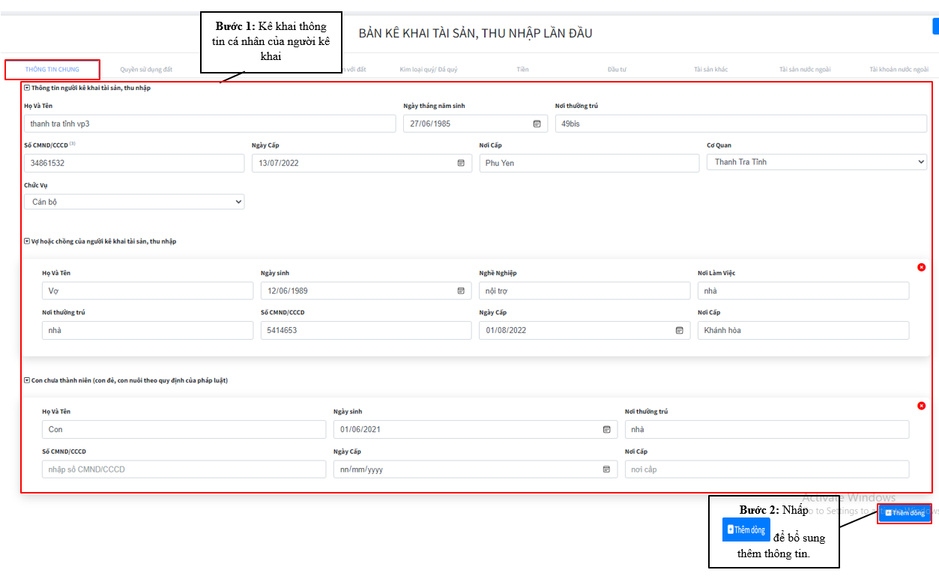

**Bước 3:** Nhập thông tin “quyền sử dụng đất” của người kê khai

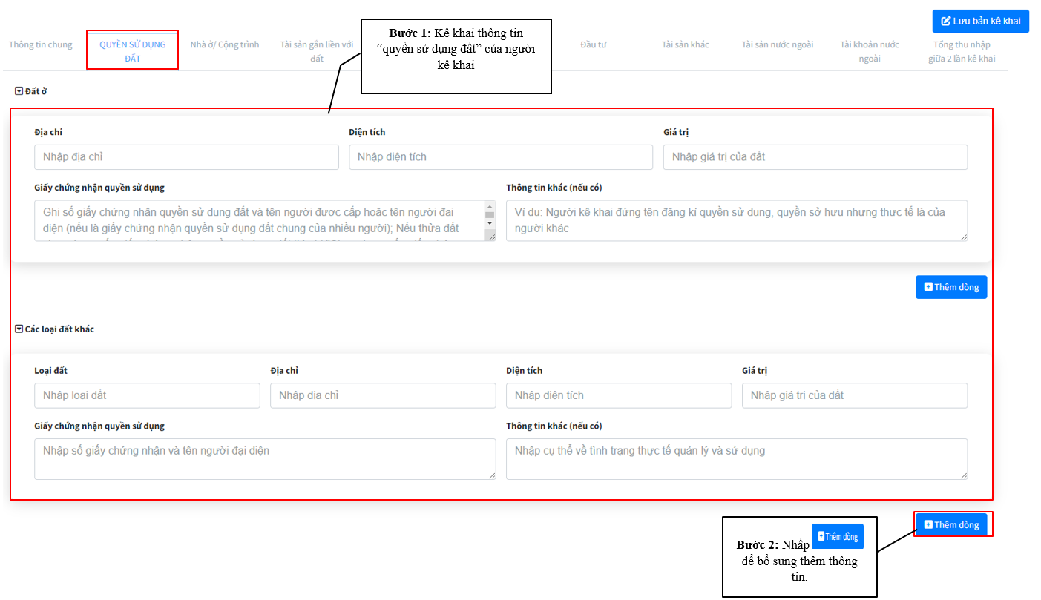

**Bước 4:** Nhập thông tin “Nhà ở, công trình” của người kê khai

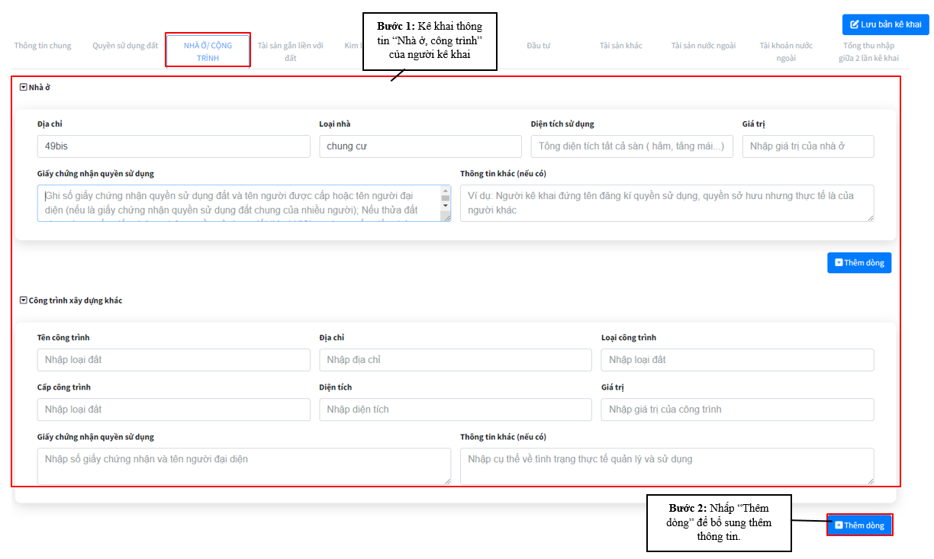

**Bước 5:** Nhập thông tin “Tài sản gắn liền với đất” của người kê khai

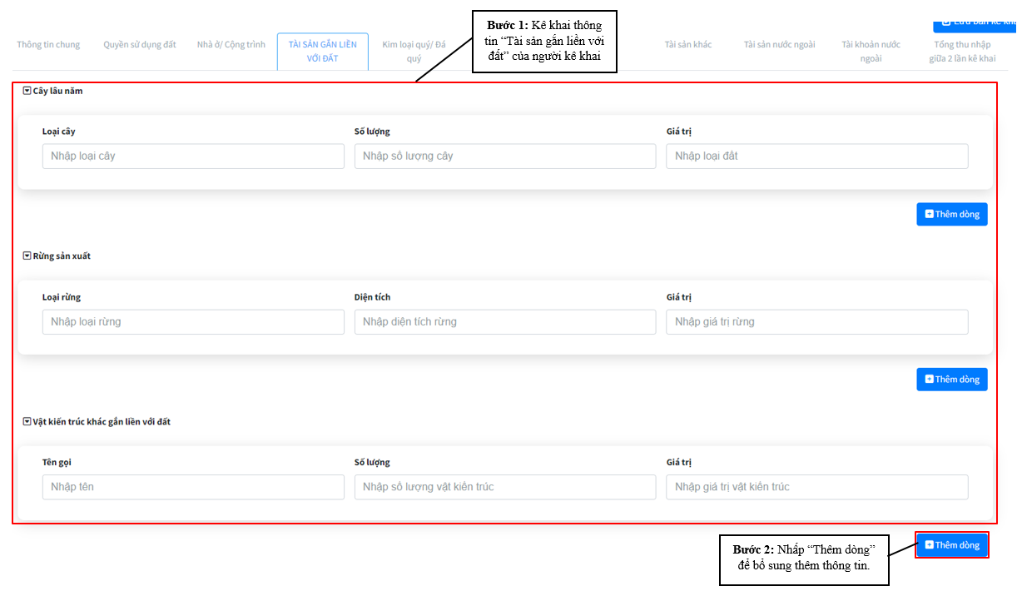

**Bước 6:** Nhập thông tin “Kim Loại Quý, Đá Quý” của người kê khai

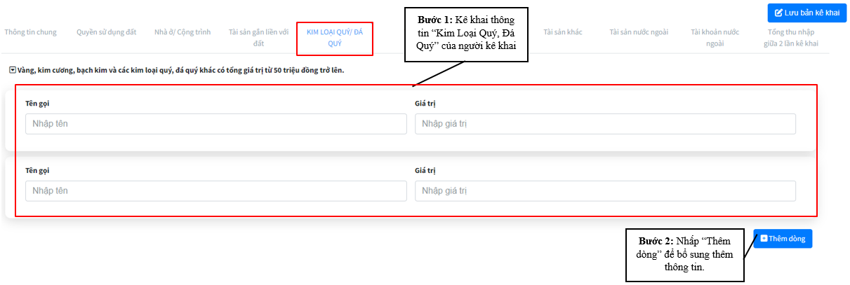

**Bước 7:** Nhập thông tin “Tiền” của người kê khai

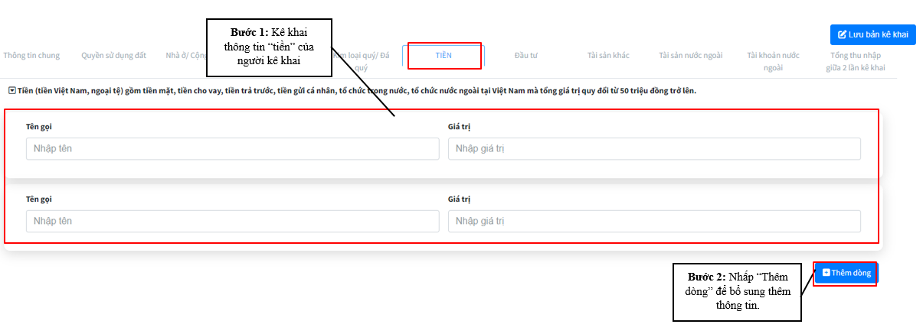

**Bước 8:** Nhập thông tin “Đầu Tư” của người kê khai.

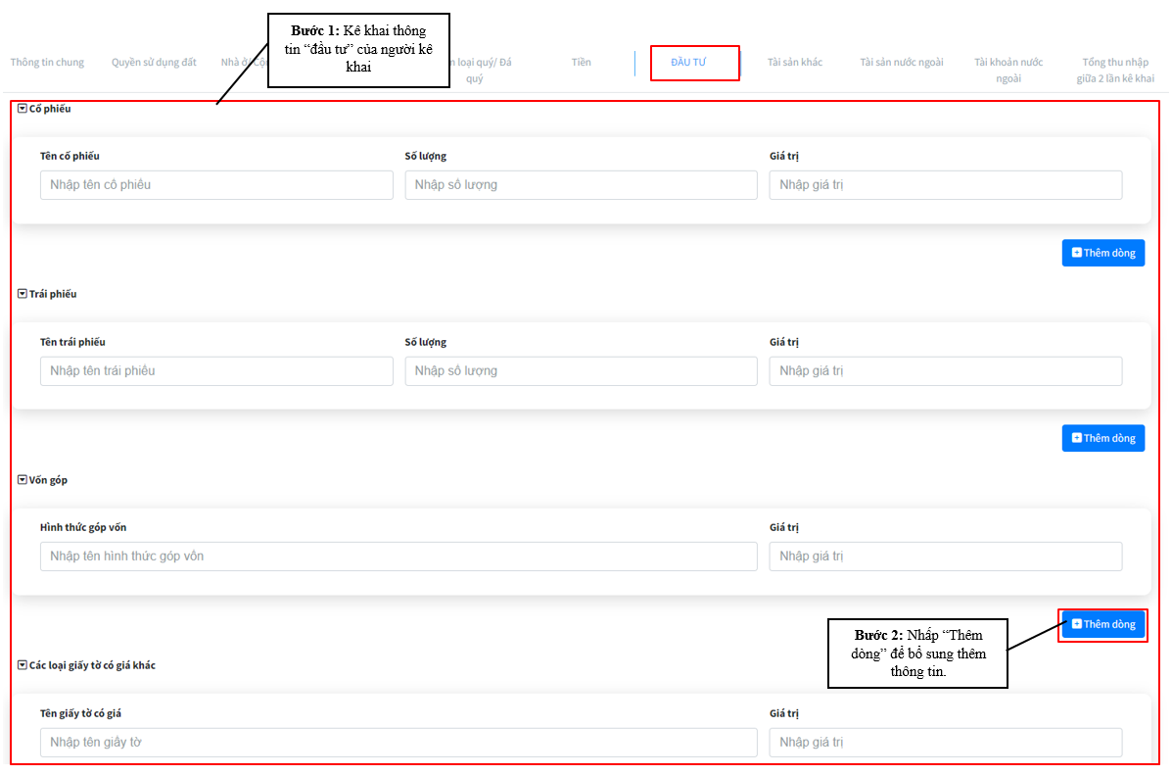

**Bước 9:** Nhập thông tin “Tài sản khác” của người kê khai

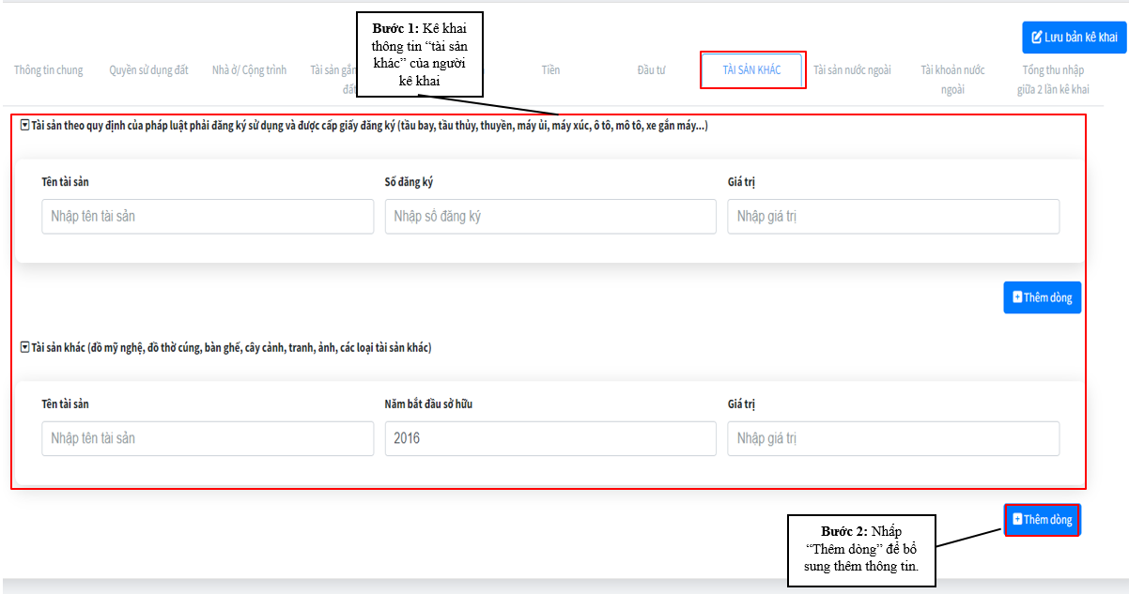

**Bước 10:** Nhập thông tin “Tài sản nước ngoài” của người kê khai

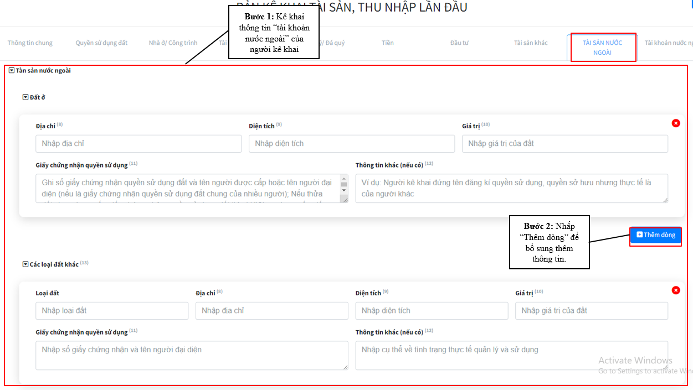

**Bước 11:** Nhập thông tin “Tài khoản nước ngoài” của người kê khai

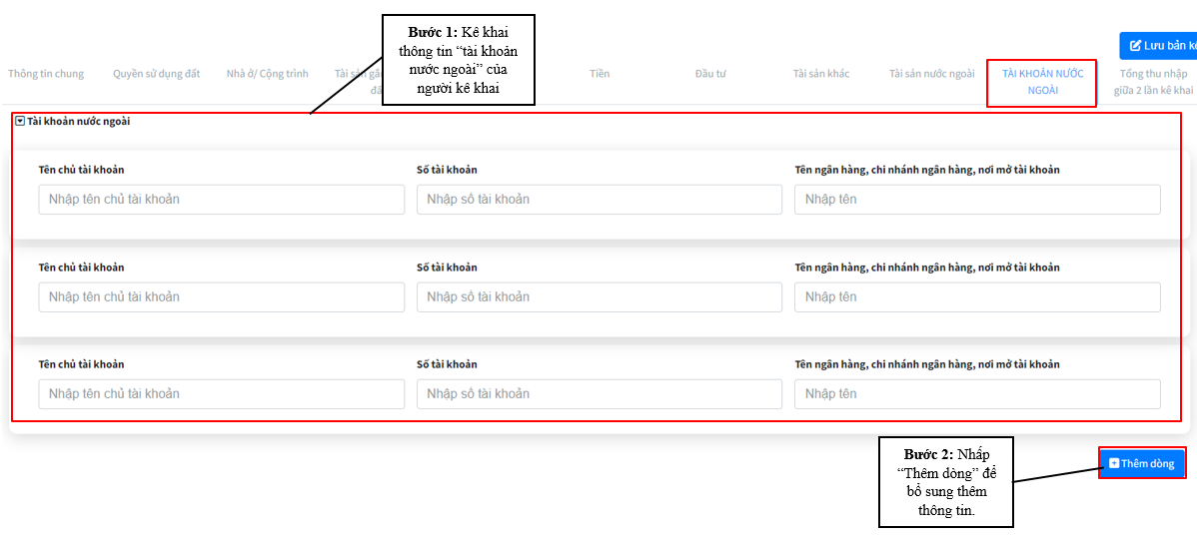

**Bước 12:** Nhấp để lưu dữ liệu bản kê khai tài sản lần đầu

* 1. **Kê khai tài sản thu nhập hàng năm/ bổ sung/ phục vụ công tác cán bộ:**

Thao tác kê khai tài sản thu nhập hàng năm, bổ sung hay phục vụ công tác cán bộ dều tương tự như kê khai tài sản lần đầu. Điểm khác biệt có thêm hai mục thông tin cần kê khai.

Kê khai “**Tổng Thu Nhập Giữa Hai Lần Kê Khai**” trong gia đình của người kê khai

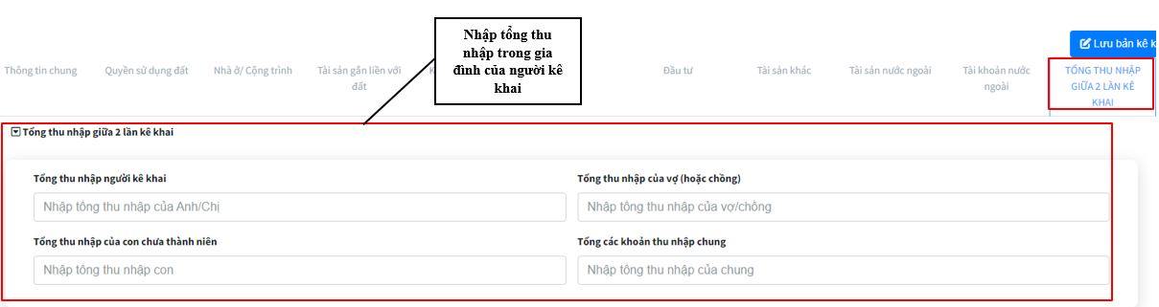

Kê khai “**Biến Động Tài Sản Và Thu Nhập**”

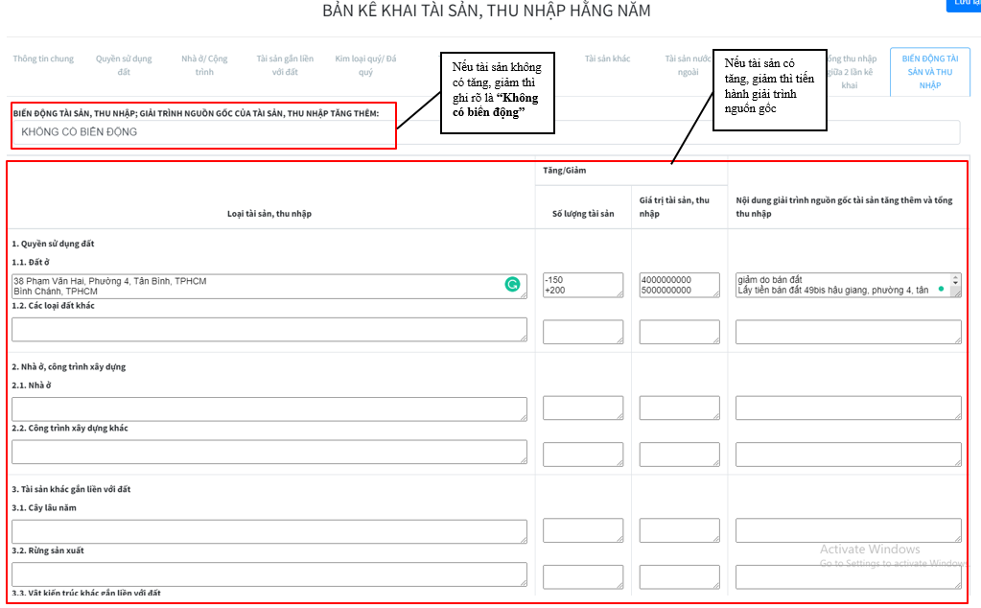

1. **Chỉnh Sửa Nội Dung Kê Khai Tài Sản Thu Nhập:**

Trường hợp muốn chỉnh sửa nội dung kê khai lần đầu, chủ tài khoản sẽ thực hiện như sau:

**Bước 1:** Nhấp chọn  bản kê khai tài sản thu nhập muốn chỉnh sửa sau đó chọn 

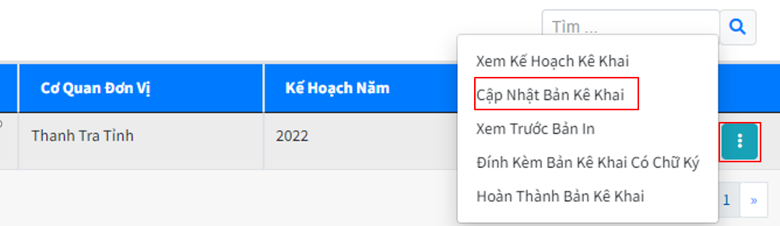

**Bước 2:** Nhập thông tin dữ liệu muốn chỉnh sửa

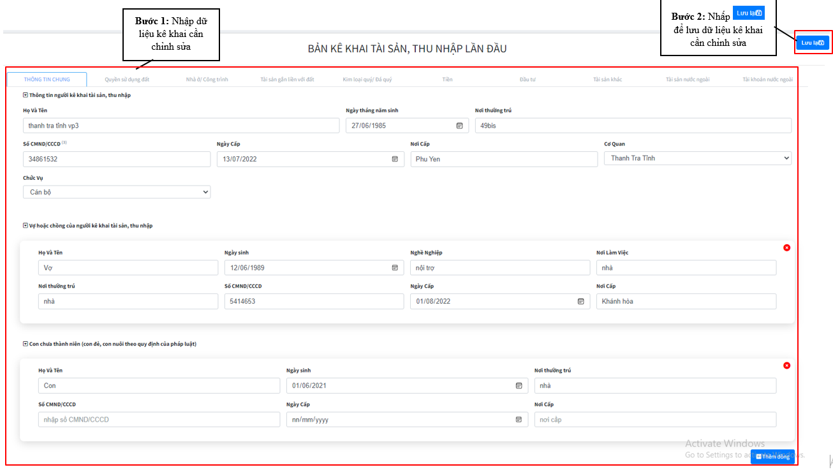

Sau khi lưu thành công hệ thống sẽ hiện bảng thông báo bản kê khai được cập nhật thành công.

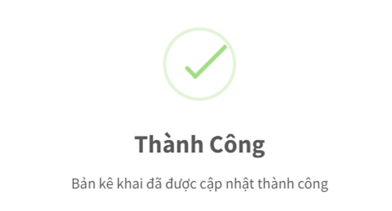

1. **Kiểm Tra Nội Dung Và In Bản Kê Khai Tài Sản, Thu Nhập:**

Trường hợp người kê khai muốn kiểm tra lại nội dung và in bản kê khai thì thực hiện các bước sau:

**Bước 1:** Nhấp chọn  bản kê khai tài sản thu nhập muốn xem nội dung bản in sau đó chọn 

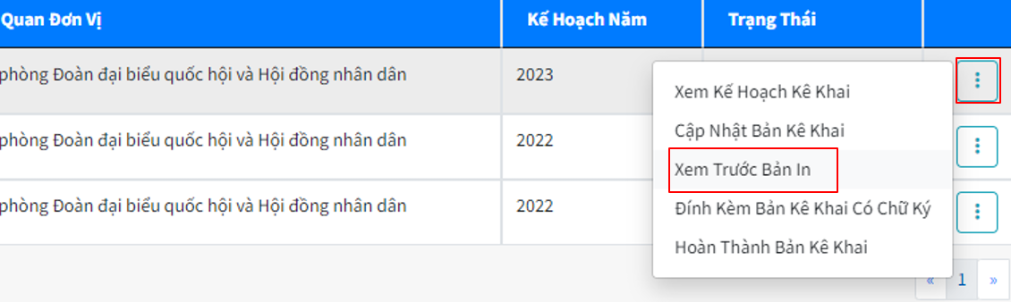

**Bước 2:** Kiểm tra nội dung kê khai tài sản thu nhập

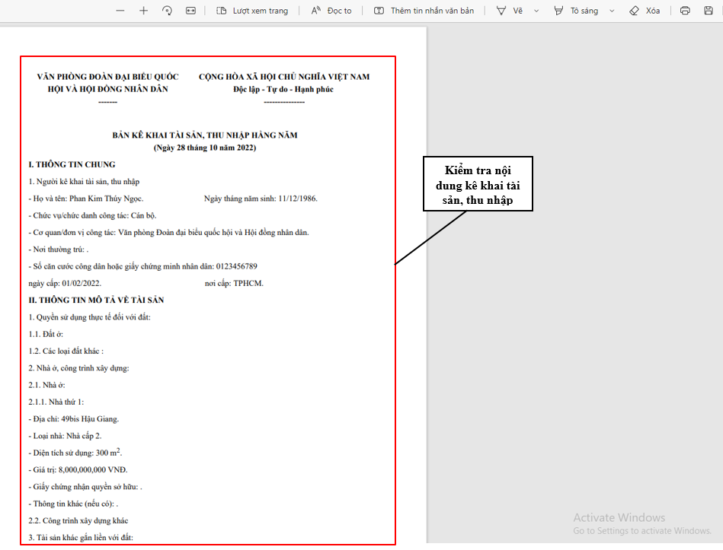

**Bước 3:** Tiến hành in hoặc xuất file PDF bản kê khai tài sản thu nhập.

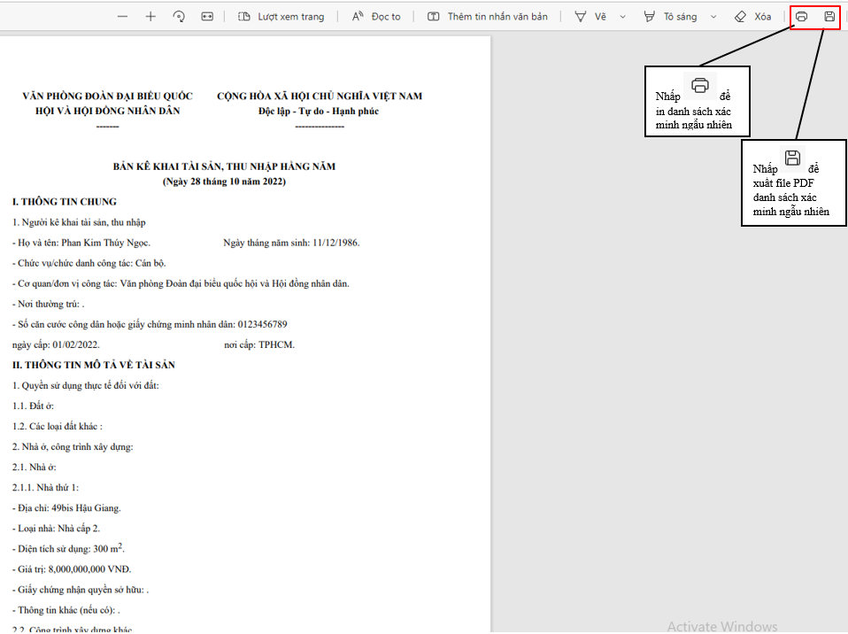

**In bản kê khai tài sản thu nhập:** Sau khi nhấp  hệ thống sẽ hiện ra bảng sau

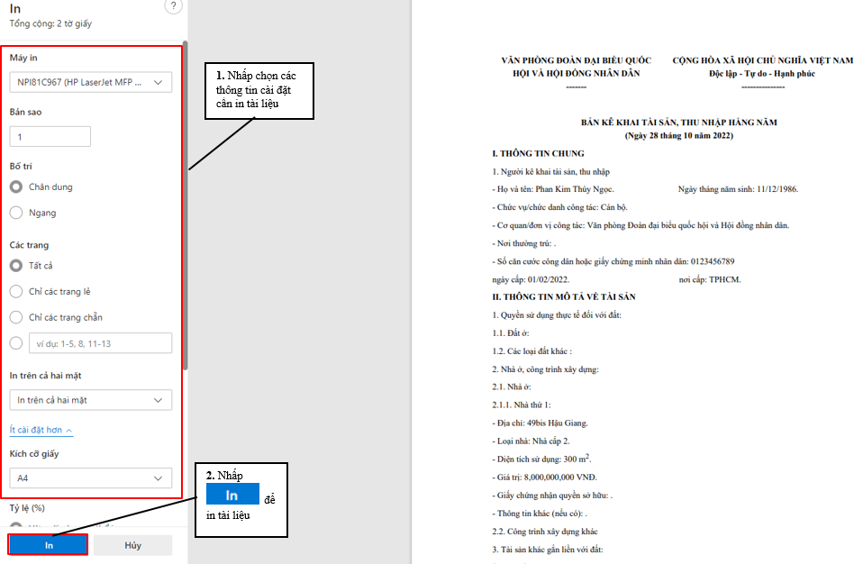

**Xuất file PDF bản kê khai tài sản thu nhập**: Sau khi nhấp  hệ thống sẽ hiện ra bảng sau

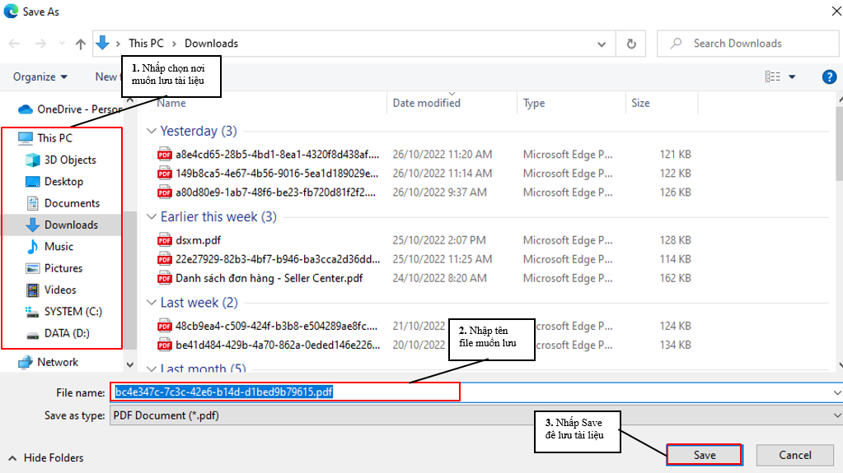

1. **Đính Kèm Bản Kê Khai Tài Sản Thu Nhập Đã Kí Duyệt:**

Sau khi bản kê khai tài sản thu nhập đã được kí duyệt, tiến hành đính kèm file lên trên hệ thống

**Bước 1:** Nhấp vào  sau đó chọn  để tiến hành thao tác đính kèm file kê khai tài sản thu nhập đã được kí duyệt.

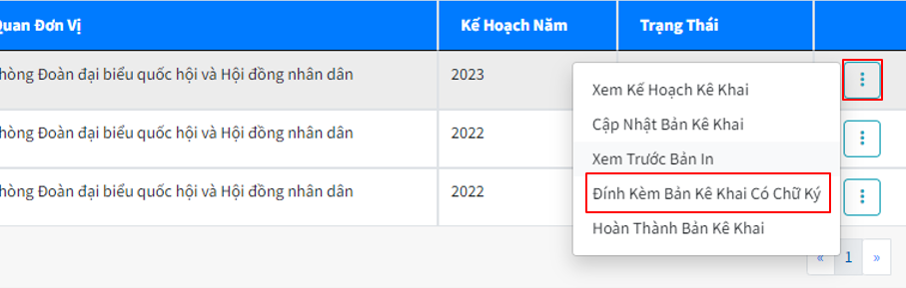

**Bước 2:** Chọn file kê khai tài sản thu nhập đã được kí duyệt để đính kèm

**Nhấp chọn tệp**

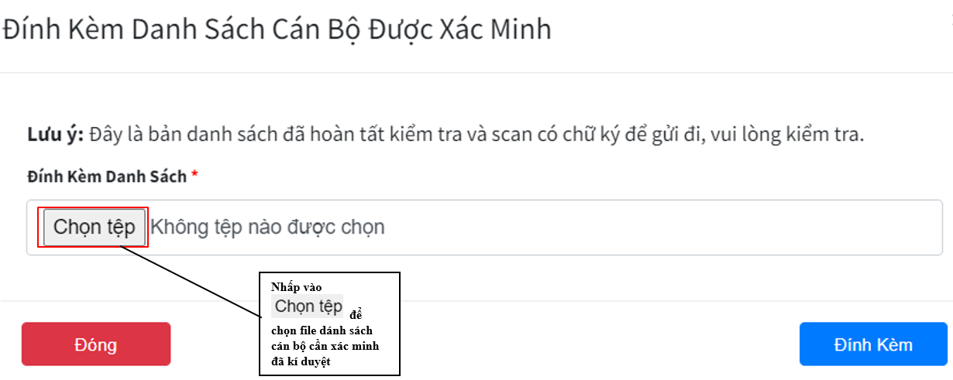

**Chọn file:**

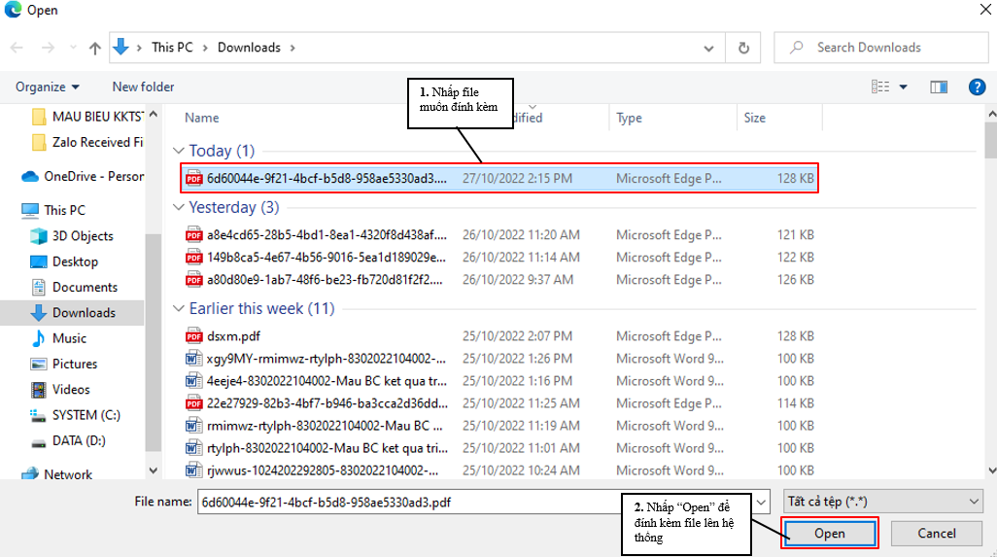

**Bước 3:** Nhấp  để hoàn thành thao tác

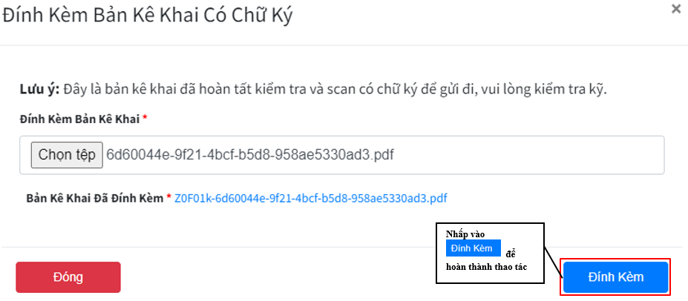

Sau khi hệ thống đính kèm file thành công sẽ hiện bảng thông báo sau

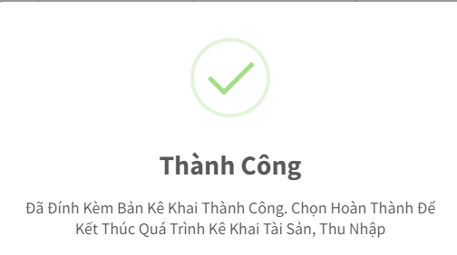

1. **Hoàn Thành Và Gửi Bản Kê Khai Tài Sản Thu Nhập:**

Sau khi đính kèm thành công file kê khai tài sản thu nhập đã được kí duyệt lên trên hệ thống, tiến hành xác nhận hoàn thành để xác nhận kết thúc công tác kê khai.

**Bước 1:** Nhấp vào  sau đó chọn  để xác nhận việc lập danh sách xác minh đã hoàn thành

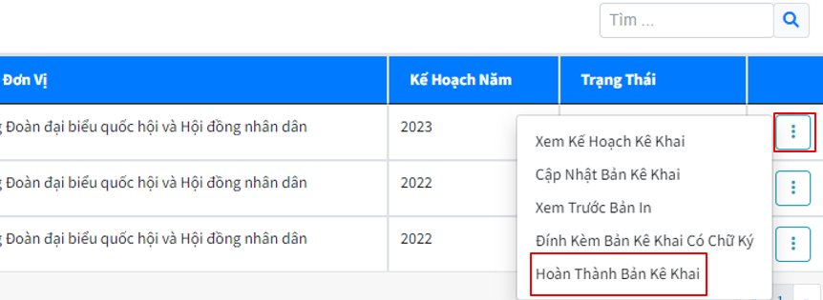

**Bước 2:** Sau khi nhấp  hệ thống sẽ hiện thông báo xác nhận hoàn thành và gửi bản kê khai.

**Lưu ý:** Sau khi xác nhận hoàn thành và gửi bản kê khai đi sẽ không thể chỉnh sửa, cập nhật các thao tác kê khai trên.

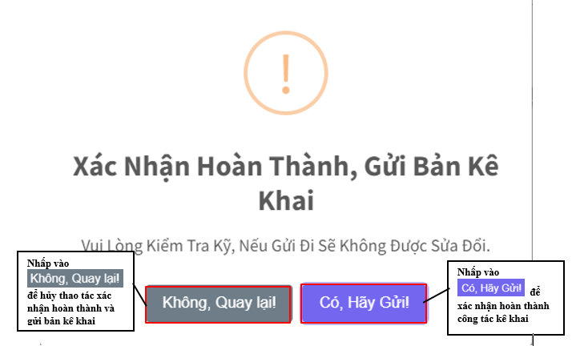

Sau khi xác nhận hoàn thành hệ thống sẽ gửi thông báo thành công

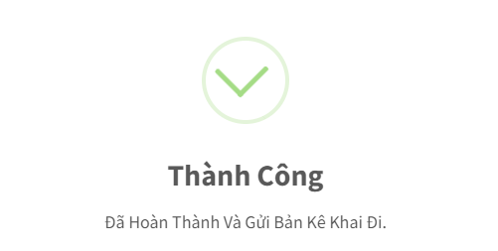

**Lưu ý:** Phải đính kèm file kê khai tài sản thu nhập đã được kí duyệt lên hệ thống khi đó mới có thể xác nhận hoàn thành kê khai. Trường hợp không đính kèm file hệ thống sẽ không cho xác nhận hoàn thành.

